**L’aspect**

Le verbe russe a 3 temps (passé, présent, futur).

MAIS il possède un système aspectuel.

L'aspect est la manière dont on envisage l'action.

Tout verbe russe se présente à l'infinitif sous la forme d'un couple verbal.

Chaque unité du couple verbal a un aspect: on dira qu'un verbe est à l'**aspect imperfectif**et que l'autre verbe est à l'**aspect perfectif.**

**Présent**

* Pour chaque verbe, il existe donc  **2 infinitifs**:  **un   imperfectif**  (**читать** *lire*), **un  perfectif**(**прочитать** *lire*)
* Il n'existe qu'un **présent:**  **читаю**...   c'est le verbe  **imperfectif** conjugué.
* Pour chaque verbe, il existe donc  **2 infinitifs**:  **un   imperfectif**  (**читать** *lire*), **un  perfectif**(**прочитать** *lire*)
* Il n'existe qu'un **présent:**  **читаю**...   c'est le verbe  **imperfectif** conjugué.

*Comme vous le voyez: le temps en russe est lié au systhème aspectuel.*

*Vous ne pouvez pas exprimer le temps sans connaître le systhème aspectuel.*

*On a besoin d’aspect en russe parce qu’il n’y a pas de possibilité d’exprimer le temps « à la française ».*

**Passé**

* Au passé, on parle de  **passé imperfectif**   si c'est le verbe imperfectif qui est au passé    **читал**...  
  et de**passé perfectif** si c'est le verbe  perfectif qui est au passé   **прочитал *...***

**Futur**

* Au futur, on a de même un **futur imperfectif** (verbe être au futur  + infinitif imperfectif **буду читать**...)  et un **futur perfectif** (verbe perfectif conjugué)**прочитаю**.

**Impératif**

* Il existe également 2 impératifs , un impératif imperfectif  (verbe imperfectif à l'impératif) **читай**,  et un  impératif perfectif (verbe perfectif à l'impératif)**прочитай.**

**Le verbe à l'aspect imperfectif** exprime l'action

* envisagée dans son déroulement, dans sa durée, dans sa répétition, sa permanence (les exemples ci-dessous sont au passé).
* **вчера я гулял в лесу** = *hier je me suis promené dans la forêt*  
  (on insiste sur l'action de se promener)  
  **он всегда отдыхал на море.**= *il s'est toujours reposé au bord de la mer*  
  (оn insiste sur la répétition, la permanence)  
  **я открывал окно**= *j'ai (avais) ouvert la fenêtre*(j'ai effectivement ouvert une fenêtre, mais, au moment où je dis cela, la fenêtre est fermée).

**Le verbe à l'aspect perfectif** exprime l'action

* envisagée dans sa globalité, dans son résultat (les exemples ci-dessous sont au passé).
* **я открыл окно** = *j'ai ouvert la fenêtre* (on envisage, on constate le résultat = la fenêtre est ouverte au moment , où je dis cela)
* **он бросил свою работу** = *il a quitté sоn travail* ( globalité de l'action sans détail + résultat envisagé= il n'a plus de travail).

**Règles de formation**

* 1. Un verbe simple est imperfectif (ipf).
* читaть *lire* (ipf), писать *écrire* (ipf)

**! quelques verbes simples sont perfectifs**: дать, стать, бросить, кончить, взять

* 2. Un verbe préverbé est perfectif (pf).
* прочитaть *lire* (pf), перечитaть *relire* (pf)  
  написать *écrire* (pf), переписать *récrire* (pf)
* 3. Un verbe préverbé-suffixé est imperfectif (on l'appelle imperfectif dérivé).
* перечитывать *relire* (ipf), переписывать *récrire* (ipf)
* Il existe deux suffixes imperfectivants: a ( qui peut prendre les formes **я, вa**), et ыва (qui peut se rencontrer sous la forme**­*ива**) . Ces suffixes s'utilisent lorsque le préverbe (qui rend toujours le verbe perfectif) modifie sensiblement le sens du verbe (par exemple relire par rapport à lire): le russe a alors besoin   de pouvoir exprimer les nuances et les temps spécifiques à l'aspect imperfectif.

**Questions qui vous aideront**

* Что дедал? Что делаю? Что буду делать? – imp.
* Что сделал? Что сделаю? – pf.

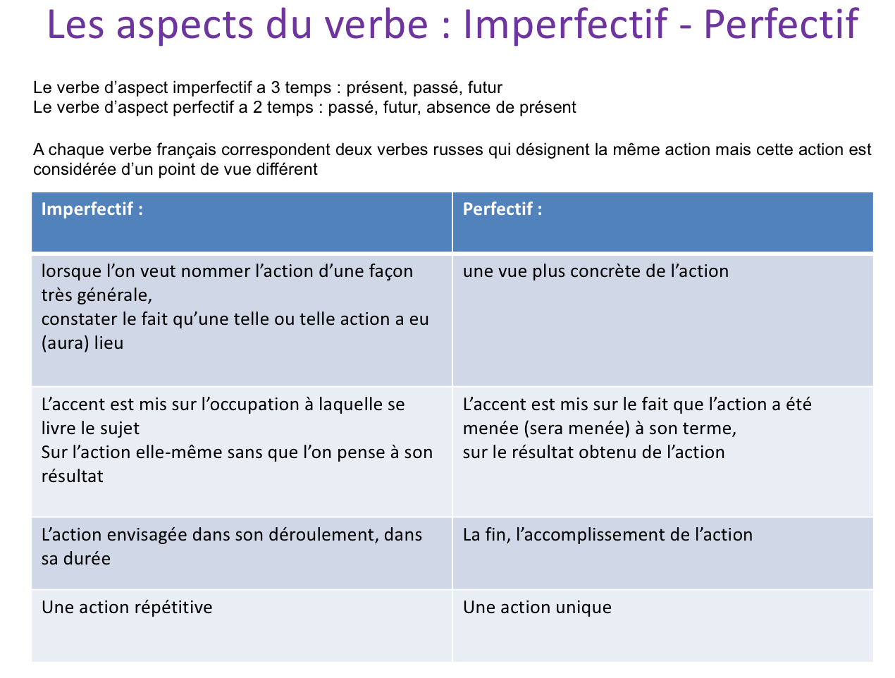

**СПРЯЖЕНИЯ / CONJUGAISONS**

* Le verbe russe se remarque à l'infinitif par sa désinence -ТЬ (-ТИ ou encore -ЧЬ). Il se compose d'une racine et d'une désinence marquant le temps et la personne. Il peut également comporter un suffixe et/ou un préfixe.
* Le verbe russe possède des formes temporelles conjuguées (présent, futur, passé)   et deux formes aspectuelles (aspect perfectif et aspect imperfectif)

**Lа conjugaison en –E**

Cette conjugaison est caractérisée par la conservation de la voyelle de liaison, un yod à toutes les personnes et les terminaisons -Ю, -ЕШЬ, -ЕТ, -ЕМ, -ЕТЕ, -ЮТ.  Attention aux verbes en -овать (ую, уешь...) et aux verbes du type писать.

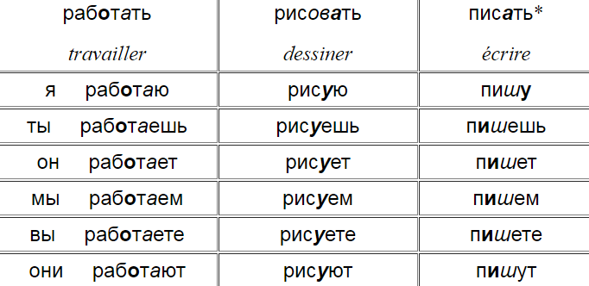

**La conjugaison en –И**

Cette conjugaison est caractérisée par la chute de la voyelle de liaison (le и, а, е devant le ть de l'infinitif) , l'apparition d'un yod à la 1ère personne singulier , et les  terminaisons suivantes: - Ю -ИШЬ -ИТ -ИМ -ИТЕ –ЯТ.

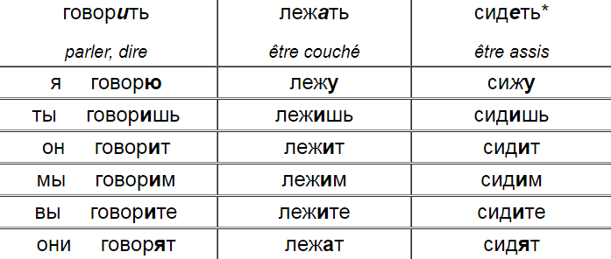

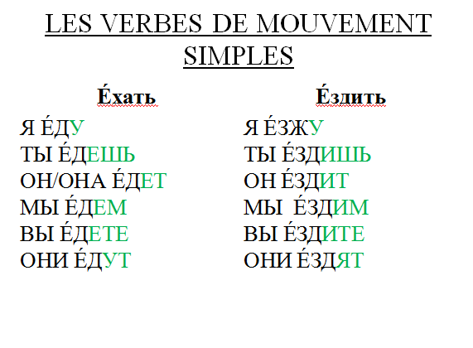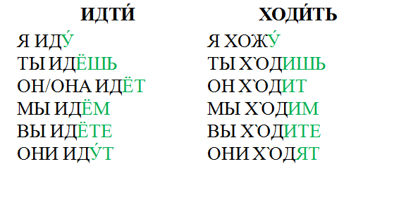

**Eздить**

**Aller**

* ездить верхом — aller (или monter ()) à cheval; chevaucher
* ездить на велосипеде — aller (или monter) à bicyclette
* ездить на автомобиле, на трамвае и т.д. — aller en auto, en tramway,
* ездить в комадировки — aller en mission

ездить по всему свету — parcourir le monde

**Ходѝть**

**marcher**

* ходить большими шагами — marcher à grands pas
* ходить взад и вперёд — aller et venir, marcher de long en large; faire la navette; arpenter la chambre (по комнате) ; faire les cent pas
* ходить на лыжах — faire du ski
* ходить под парусами — aller () à la voile
* ходить в разведку — aller en reconnaissance
* ходить по траве запрещается — défense de marcher sur le gazon
* тучи ходят — les nuages flottent

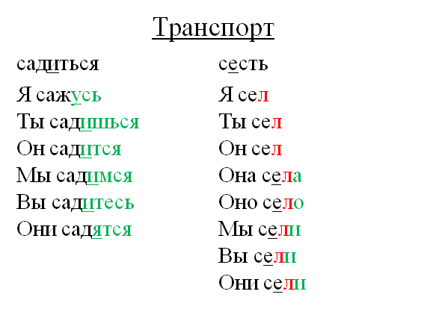

Садиться и сесть

S’il s ’agit du transport:

* PRENDRE LE....

Лѐксика

* Метро
* Трамвай
* Автобус
* Велосипед
* Мотоцикл
* Машина
* Троллейбус
* Такси
* Поезд
* Электричка
* Пробка
* Час пик
* Пешком
* Кондуктор